Успешные военные действия Александра Невского надолго обеспечили безопасность западных границ Руси, но на востоке русским князьям пришлось склонить голову перед гораздо более сильным врагом — монголо-татарами.
Многие земли Руси были завоеваны Золотой Ордой, монголо – татарскими кочевниками. Татары разоряли русскую землю, грабили и сжигали города и села, убивали жителей, многих уводили в плен.
Дружина князя была невелика и он поступал мудро, избегал неравных по силе битв. Смиряя свой гнев, старался не ссориться с татарским ханом, сберегая земли от нападения и разорения. Поддерживая мир, Александр добился доверия хана и разрешения на правление во Владимире.

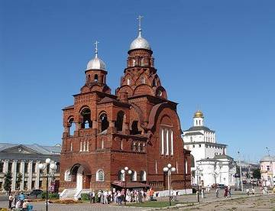 .
Сам исправно возил хану подарки (откуп). Народ кипел от гнева, не желая жить под игом врага (в подчинении). Но непокорные города ждала расправа. Владимир был захвачен и сожжен.
Князь Александр отправился в Золотую Орду, чтобы уговорить татарского правителя не посылать карательный отряд и сохранить жизнь оставшимся в живых людям. И добился согласия.
Несмотря на власть татарского хана, Александр Невский под прикрытием лесов и болот создавал тайные дружины. По его замыслу эти дружины должны будут дать бой татарам и прогнать их с земли русской. А пока время для решительного сражения еще не пришло.
Осуществить свои планы князь не успел. Возвращаясь с переговоров от хана, Александр занемог. По приказу врач хана подсыпал Александру в кубок медленнодействующий яд. До Владимира князь не добрался. Умер 14 ноября (21 ноября) 1263г. в пути, в городе Городце на Волге. 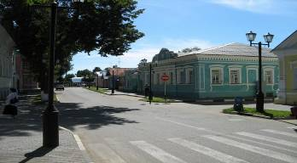

МКУК «Крыловская МБ»
методико – библиографический отдел

«Святой благоверный великий князь Александр Невский- Слава, Дух и Имя России»

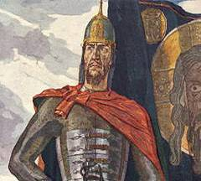

Крыловская
2021г.

Родился Александр Ярославович в ноябре
1220 года (по другой версии 30 мая 1220 года) в городе Переславле- Залесском. Город расположен на берегу большого и живописного озера. За высокие плещущие волны оно когда–то получило название Плещеево.
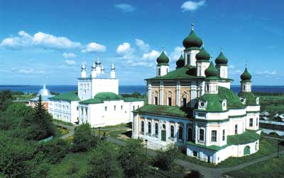 Детство и юность Александр провел в Новгороде.
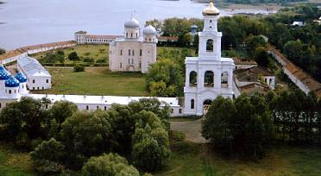
Всеобщую славу молодому князю принесла победа, одержанная им на берегу Невы, в устье Ижоры 15 июля 1240 года над шведами. Побуждаемые папскими посланиями, шведы предприняли крестовый поход против Новгородской земли. По легенде, их командующий, будущий правитель Швеции Ярл Биргер, вошел на кораблях в Неву и отправил послание Александру: "Если можешь, сопротивляйся, но знай, что я уже здесь и пленю твою землю". Биргер хотел плыть в Ладожское озеро, занять Ладогу и отсюда по Волхову идти уже к Новгороду. Но Александр сам выступил навстречу шведам. Его войска скрытно приблизились к устью Ижоры, где остановились на отдых враги, внезапно напали на них и начали рубить топорами и мечами прежде чем шведы успели взять оружие. Александр лично участвовал в битве и ранил шведского воеводу в лицо: "…самому королю взложи печать на лице острым своим копьем".
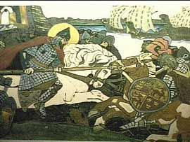
Александр вернулся в Новгород с великой славой, но в том же году рассорился с новгородцами и уехал в Переславль-Залесский. А вскоре над городом нависла угроза с запада. Ливонский орден, собрав немецких крестоносцев Прибалтики, датских рыцарей из Ревеля и давних соперников новгородцев псковичей, вторгся в пределы новгородских земель. Новгородцы вынуждены были обратиться за помощью к Александру. Князь немедленно пошел на немцев, захватил их крепость, гарнизон немецкий привел в Новгород, часть его отпустил на волю, а изменников– перевешал.
Потом он пошел в Чудскую землю, во владения Ордена, войска которого наголову разбили один из русских отрядов. Когда Александр узнал об этом, он отступил к Псковскому озеру и стал дожидаться неприятеля на льду, который был еще крепок.
Утром 5 апреля 1242 года началась знаменитая битва, известная в наших летописях под названием Ледовое побоище. Немецкие рыцари были разгромлены. Ливонский орден был поставлен перед необходимостью заключить мир, по которому крестоносцы отказывались от всех притязаний на русские земли. 